新 书 推 荐

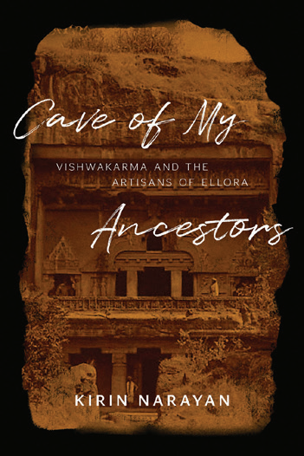
中文书名：《我祖先的洞穴：维什瓦卡玛和埃洛拉的工匠》
英文书名：Cave of My Ancestors: Vishwakarma and the Artisans of Ellora
作 者：Kirin Narayan
出 版 社：University of Chicago Press
代理公司：ANA/Jessica
页 数：272页
出版时间：2024年9月
代理地区：中国大陆、台湾
审读资料：电子稿
类 型：历史

内容简介：

作为一个住在孟买的小女孩，麒麟·纳拉扬（Kirin Narayan）被她父亲的故事所吸引，这些故事讲述了他们的祖先如何在埃洛拉（Ellora）建造古老的岩石切割石窟寺庙。纳拉扬永远不会忘记那些故事。作为一名人类学教授，她试图更多地了解这些洞穴，尤其是佛教礼拜堂“维什瓦卡玛洞穴”。纳拉扬沉浸在家族历史、口述传统以及考古学家、艺术史学家、佛教学家、印度学家和梵语学家的作品中，开始回答这个洞穴是如何被尊为印度教/佛教制造之神维什瓦卡玛(Vishwakarma)的故乡的问题。

《我祖先的洞穴》完美地融合了纳拉扬作为一名研究人员和作家的技能。她为了追寻家族的故事，来到了埃洛拉。通过世界各地的图书馆、档案馆和博物馆搜集资料；并且跨越了学科界限。纳拉扬的书集学术著作、侦探故事和回忆录于一体，巧妙地带领读者穿越了几个世纪的历史，对奉献、奇迹以及所有将我们与地方、家庭、过去和神圣联系在一起的东西进行了敏锐的思考。

作者简介：

麒麟·纳拉扬（Kirin Narayan）是是澳大利亚国立大学亚太学院的名誉教授。她是几本书的作者，包括《我的家人和其他圣徒》（My Family and Other Saints）、《日常创造力》（Everyday Creativity）和《写作中的生命》（Alive in the Writing），均由芝加哥大学出版社出版。

全书目录：

在这本书中重新出现的几个人
关于转录的说明
在埃洛拉加入棕榈树
第一部分 名称和推测
1. 维什瓦卡玛的洞穴、密码和绳索
2. 木匠的“小屋”
3. 创客的影子
4. 超越人性的力量
第二部分 与祖先交流
5. 关于工匠的文化迁移
6. 对诸神和祖先的债务
7. 维什瓦卡玛血统的骄傲
8. 芝麻开门！
第三部分 埃洛拉的居民
9. 维亚-维亚
10. 蛇女伊拉
11. 从咒语到工具
12. 受伤的手指和其他“证据”标记
第四部分 不断变化的形式
13. 崇拜的遗迹
14. 水的转化
15. 找到女神
16. 仍在继续
手拉手
致谢
地图
注释
参考书目
索引

感谢您的阅读！
请将反馈信息发至：版权负责人
Email：Rights@nurnberg.com.cn
安德鲁·纳伯格联合国际有限公司北京代表处
北京市海淀区中关村大街甲59号中国人民大学文化大厦1705室, 邮编：100872
电话：010-82504106, 传真：010-82504200
公司网址：http://www.nurnberg.com.cn
书目下载：http://www.nurnberg.com.cn/booklist_zh/list.aspx
书讯浏览：http://www.nurnberg.com.cn/book/book.aspx
视频推荐：http://www.nurnberg.com.cn/video/video.aspx
豆瓣小站：http://site.douban.com/110577/
新浪微博：安德鲁纳伯格公司的微博_微博 (weibo.com)
微信订阅号：ANABJ2002


